ここ文章ここ文章
ここ文章

写真

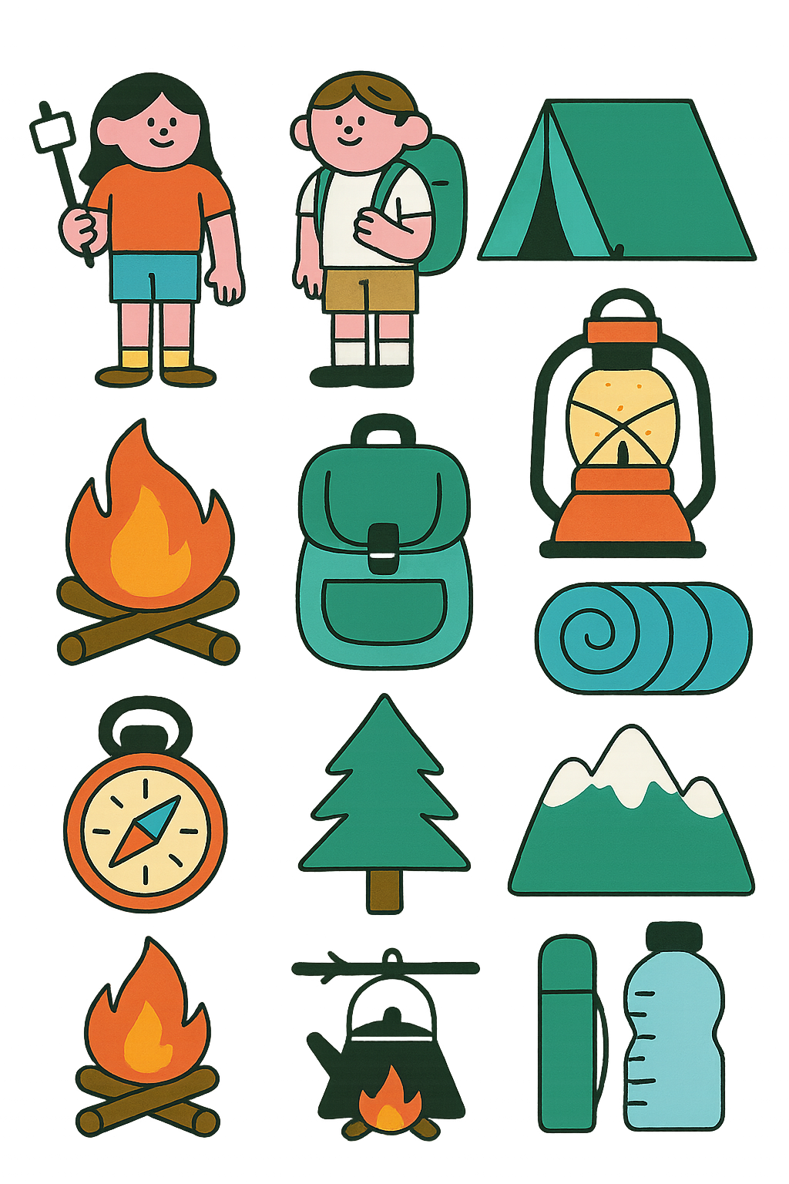

ここに文章
ここに文章ここに文章
ここに文章ここに文章ここに文章ここに文章ここに文章ここに文章ここに文章ここ

ここに文章ここに文章ここに文章ここに文章ここに文章ここに文章ここに文章ここに文章ここに文章ここに文章ここに文章ここに文章ここに文章ここに文章ここに文章ここに文章ここに文章ここに文章ここに文章ここに文章ここに文章ここに文章ここに文章ここに文章ここに文章ここに文章ここに文章ここに文章ここに文！！
2030
〒000-0000
兵庫県加古川市のかつめしはおいしい町１２
テンプレｂａｂｙ内各所
会場
タイトル
タイトルタイ
写真
水
開催日
タイトル
5.16
ここに文章ここに文章ここに文

写真

